HRScool permite el uso de cilindros no refrigerados en los sistemas de canal caliente
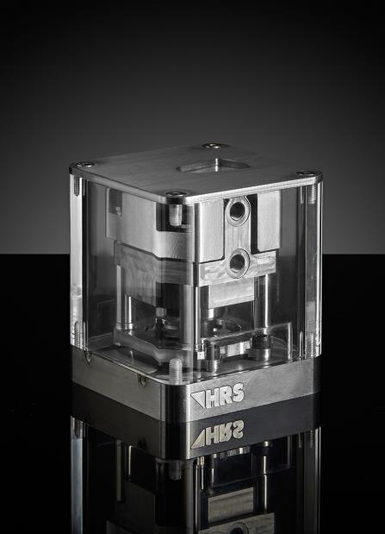
Si se usa la tecnología HRScool en sistemas de canal caliente, ya no es necesario refrigerar los cilindros en una amplia variedad de aplicaciones. Con este objetivo, columnas de apoyo con superficies de contacto muy pequeñas reducen al mínimo la transferencia de calor de la placa del molde al cilindro mientras que una placa de cubierta de un material de alta conductividad térmica asegura la máxima evacuación de calor del cilindro a la placa de fijación fría. © HRSflow
San Polo di Piave/Italia, en abril de 2019 --- HRScool es una solución innovadora para el moldeado por inyección utilizando cámaras calientes, la cual elimina la necesidad de una refrigeración por agua de los cilindros hidráulicos o neumáticos que mueven las agujas obturadoras. Para ello, una doble optimización del control de temperatura es la clave. Primero, columnas de apoyo aislantes con un área de contacto reducida al mínimo disminuyen la entrada de calor del distribuidor de canal caliente a la carcasa del cilindro. Y ésta, a la vez, está provista de una cubierta cuya gran superficie plana consiste en un material de alta conductividad térmica y que, gracias al ajuste de altura integrado, permite una máxima evacuación del calor del cilindro a la placa base del molde.
Las múltiples ventajas de la aplicación de HRScool resultan del hecho de que ya no se necesitan los elementos requeridos para la refrigeración activa, como canales, tuberías y conexiones. De este modo, se reducen los costos para el montaje y mantenimiento. La disponibilidad de la máquina aumenta porque ya no pueden presentarse problemas relacionados a la obstrucción de circuitos de refrigeración y a la disminución de fluidos hidráulicos, resultando en la reducción de los costos operativos. Además, el diseño compacto de los sistemas con HRScool requiere menos espacio en el molde y, puesto que se obtiene una distribución uniforme de la temperatura a lo largo de todo el sistema de canal caliente, es posible obtener una mejor calidad de las piezas moldeadas y, gracias a la fijación a través de cierre de bayoneta, la aguja puede permanecer en la boquilla durante la instalación o transformación.
Acerca de HRSflow
HRSflow (www.hrsflow.com) es una división de INglass S.p.A. (www.inglass.it), con central en San Polo di Piave/Italia. Está especializada en el desarrollo y la producción de sistemas de canal caliente avanzados e innovadores para la industria de moldes de inyección. El grupo de empresas consta de más de 1,100 empleados, y está presente en los principales mercados globales. HRSflow produce sistemas de canal caliente en su central europea en San Polo di Piave/Italia, en Asia en su planta en Hangzhou/China y en sus instalaciones en Byron Center, cerca de Grand Rapids, MI, USA.
Contacto e información adicional
HRSflow, Via Piave 4, 31020 San Polo di Piave (TV), Italy
Phone: +39 0422 750 111, Email: info@hrsflow.com, www.hrsflow.com
Erica Gaggiato, Communication Dept.
Phone: +39 0422 750 120, Email: erica.gaggiato@inglass.it

Las notas de prensa de HRSflow están disponibles para descargar en:
www.konsens.de/hrsflow.html

